Форма проведения праздника – соревнование.
Участвовали две команды: «Осенние листья», которые заняли 2 место и «Листопад» - 1 место
Гостей встречали двое ведущих и Осень. Учащихся познакомили с пейзажами осени (презентация).
В ходе соревнований были проведены конкурсы:
- Отгадай загадки.
- Хороший водитель, не сбей кеглю (на аккуратность)
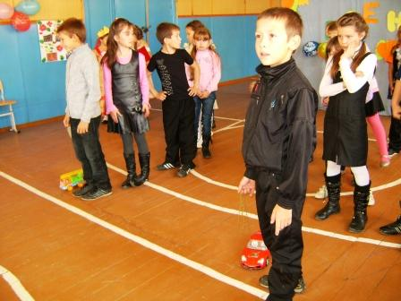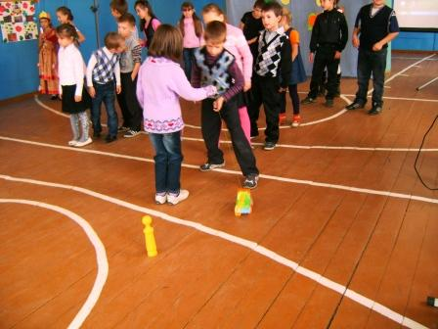
- Осенние приметы.
- Спойте частушку
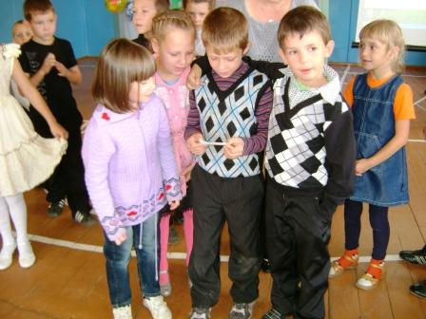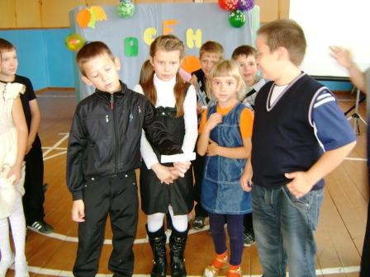

На празднике поздравили осенних именинников, которых поощрили сладкими призами

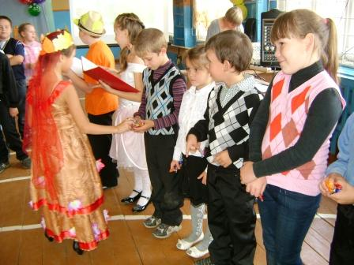

В конце праздника спели осеннюю песню «Падают, падают листья», прошло награждение грамотами и сладким призом

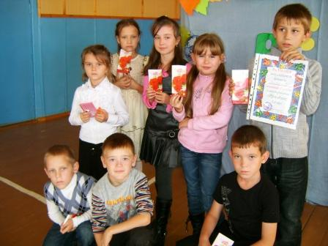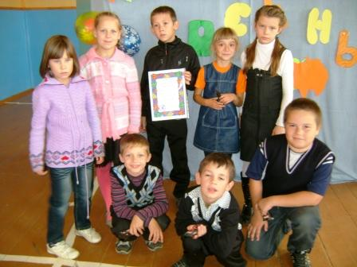

«Осенний экспресс» для 5-11 классов.

В ходе подготовки мероприятия классам были даны задания:
- выбрать «Мисс Осень», придумать её представление;
- продумать сервировку осеннего стола;
- приготовить номер художественной самодеятельности.
В начале праздника было проверено домашнее задание:
- Прелесть осени в том, что никто кроме нее не в силах так менять свой наряд. Она постоянно радует глаз многообразием своих красок. Наши команды сделали ей вызов и решили продемонстрировать Вам свои фантазии на тему осени. На сцену под музыку к песне «У погоды нет плохой погоды» по очереди выходят девочки в осенних нарядах, которые сшили им их мамы и демонстрируют их, говорят название костюма.
«Мисс Осень - 2012» - выбрали из 11, 9 и 8 классов

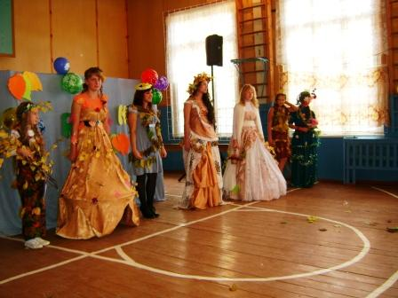

- Самый красиво оформленный осенний стол

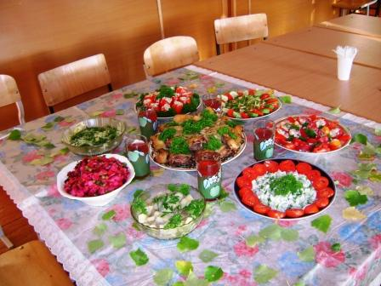
10 класса
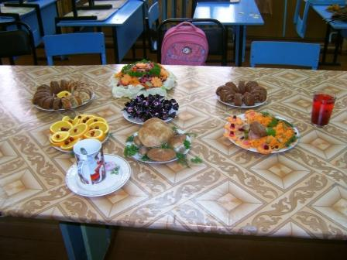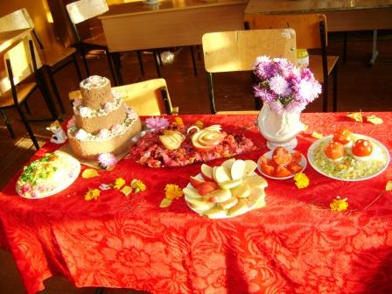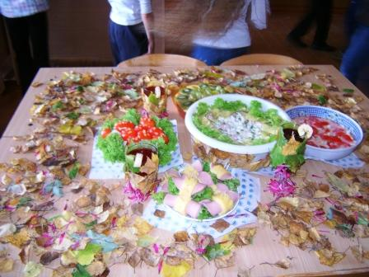
5 класс 6 класс 7 класс
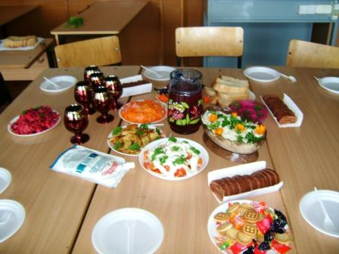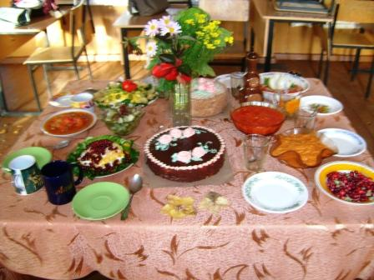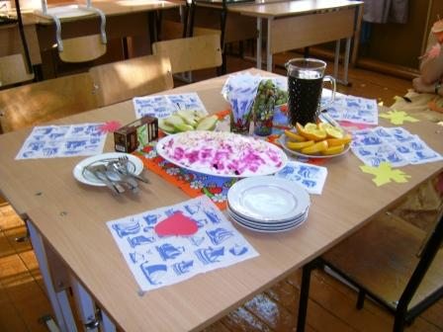
8 класс 9 класс 11 класс

- В ходе праздника классы показали свои художественные номера.
Праздник «Осенний экспресс» посвящен самому прекрасному времени года осени. Осень — это своеобразный мостик от лета к зиме, и хотя мороз по утрам еще не сковывает лужицы, но время движется, и природа готовится шагнуть в зиму. Как птицы слетелись команды классов на «Осенний экспресс». Они путешествовали, показывая знания об осени. Им раздали маршрутные листы, на которых зашифровано путешествие.
МАРШРУТ:
- Стихи об осени.
- Разгадай загадки осени.
- Угадай мелодию.
- 13 вопросов кухни.
- Загадочный плод.
- Осенний волейбол.
- Танцевальный конкурс.
На каждой станции классам присуждались баллы в виде листочков: красный – 5 баллов, жёлтый – 4 балла, зелёный – 3 балла.
Каждый класс по итогам «Осеннего экспресса» был награждён грамотой «За активное участие».
Праздник закончился за осенним столом в классах и дискотекой.

